17.1.2 反比例函数的图象

和性质（第1课时）教案
人教版 八年级 福州励志中学 陈增

[教学目标]
知识技能：
1、进一步熟悉用描点法作函数图象的主要步骤，会作反比例函数的图象；
2、体会函数三种方式的相互转换，对函数进行认知上的整和；
3、逐步提高从函数图象中获取知识的能力，探索并掌握反比例函数的主要性质；
数学思考：
通过观察反比例函数图象，分析和探究反比例函数的性质，培养学生的探究，归纳及概括能力。在探究过程中渗透分类讨论思想和数形结合的思想。
解决问题：
会画反比例函数图象，并能根据反比例函数图象探究其性质。
情感态度：
1、积极参与探索活动，注意多和同伴交流看法；
2、在动手做图的过程中体会乐趣，养成勤于动手，乐于探索的习惯；
[教学重点和难点]
1、重点：画反比例函数的图象，理解反比例函数的性质；
2、难点：理解反比例函数的性质，并能灵活应用
[课型和课时]
1、课型：本课为新授课
2、课时：本节“反比例函数的图象和性质”共2课时，本课为第1课时，待学习了函数的图象和能根据函数图象探究其性质后，在下一课时主要研究如何利用函数图象性质解决数学问题。
[授课方法] 合作探究式

[教学手段] 多媒体课

[教学结构]

创设情景 类比探究 发现规律 拓展思维 归纳总结 作业巩固

[教学过程]
活动一 情景导入 激发兴趣
复习巩固
1、什么是反比例函数？
答：形如的函数称为反比例函数
2、作出一次函数的图象，图象是什么形状？作图的步骤是什么？
答：一次函数的图象是一条直线，作图的步骤包括列表、描点、连线。
3、比一比,你能否找到2个数使得他们的乘积是6?利用几何画板演示找到的点以及对应的轨迹。

引入课题
3、由问题2，猜测：反比例函数的图象会是什么形状呢？我们可以用什么方法画这个反比例函数的图象？
答：（学生自由猜测，教师引导学生对比反比例函数与一次函数的不同）

活动二 类比联想 探索交流
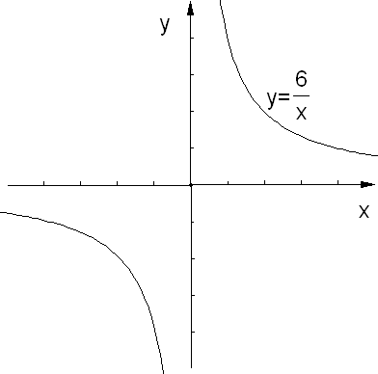
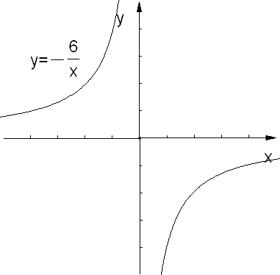
- 画出反比例函数与的图象（图一）

（图一）
教师先引导学生思考，示范画出反比例函数的图象再让学生尝试画出反比例函数的图象。
在作图过程中，启发学生类比画一次函数的图象的过程；探索反比例函数的图象作图步骤：
列表
列表
描点法作图
描点
连线

教师在活动中应重点关注：
（1）启发学生反比例函数与一次函数的作图基本步骤是一致的。但是在具体的作图过程中又有它自己的特点，和学生一起体会其中的共性和特性。
（2）①列表时，关注学生是否注意到自变量的取值应使函数有意义（即）同时，所取的点既要使自变量的取值有一定的代表性，又不至于使自变量或对应的函数值太大或是太小，以便于描点和全面反映图象的特征。②描点时，一般情况下所选的点越多则图象越精细，③连线时，让学生根据已经描好的点先思考：图象有没有可能是直线。学生自主探究发现图象特点后，引导学生用平滑的曲线按照自变量从小到大的顺序连接各点，得到反比例函数的图象。
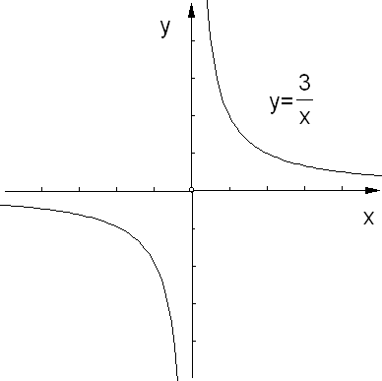
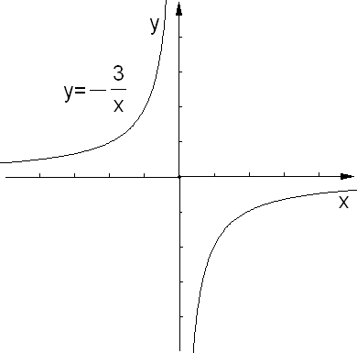
2、学生分组画出反比例函数与的图象。(图二)

(图二)
教学中，教师可以针对学生做反函数图象常出现的问题（图三）引发学生思考：
①学生作图时，没有将曲线的两支断开，而是用线段将两支连在一起
②对于图象的延伸部分，学生容易画成圆的图象的一部分，没有让延伸部分逐渐靠近坐标轴，或者是延伸部分与坐标轴有交点。
③用线段连接图象。
④图象没有画成向两坐标轴不断趋近
作图中常见问题：
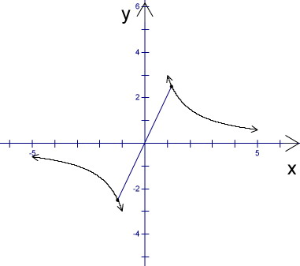
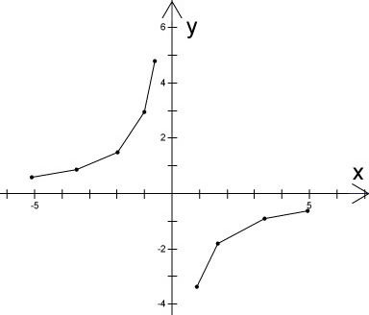

（图三）
（3）学生能否通过观察发现反比例函数的对称性，并利用对称性找到比较快捷的画图方法

通过充分讨论，师生共同总结：
a.反比例函数的图象是双曲线，双曲线的两支是段开的，每一支随着的不断增大（或减小），曲线会越来越接近坐标轴。
b.反比例函数的图象是轴对称图形，图象关于一、三象限角平分线、二、四象限角平分线对称。

活动三 探索比较 发现规律
以四人小组为单位做游戏：每人手中拿一种函数的图象，观察函数与的图象以及与的图象，找一找它们之中谁和谁可以成为好朋友？
学生讨论分类：
分类一：观察与的图象特征（图四）
归纳总结1：当时，双曲线的两支分别位于第一、三象限，在每个象限内 随值的增大而减小
分类二：观察与的图象特征（图五）
归纳总结2：当时，双曲线的两支分别位于第二、四象限，
在每个象限内随值的增大而增大
分类三：观察与的图象特征（图六）
归纳总结3：在同一直角坐标系内两个反比例函数的即关于轴对称，也关于轴对称，具有对称关系的两个反比例函数的值互为相反数。

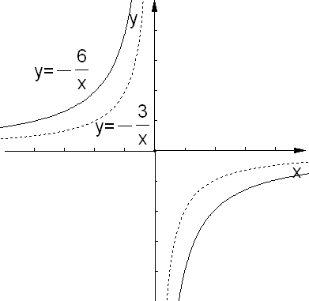
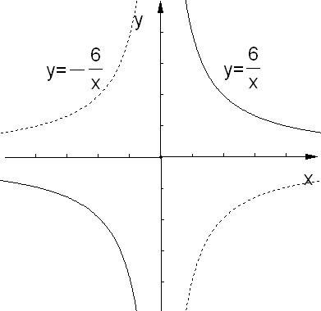
最后，利用几何画板再作出若干个值不同的反比例函数验证观察所得的特征结论。
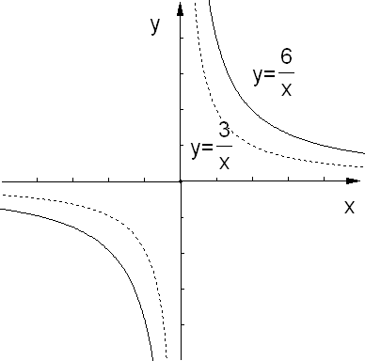

（图四） （图五） （图六）

活动四 运用新知 拓展训练
问题
（1）你问我答：请一位同学构造一个反比例函数，他的同桌指出这个反比例函数图象所在的象限，以及函数值随自变量变化的变化情况。
（2）已知反比例函数，分别根据下列条件求出字母的取值范围，
①函数图象位于第一、三象限；
②在第一象限内，随的增大而减小
（3）在函数的图象上有三点
，则函数值的大小关系是？
（4）反比例函数的图象上有点（1，6），分别做点与坐标轴的垂线，试求垂线与坐标轴围成的矩形 的面积。用相同方法求一下（2，3），（-3，2）的垂线与坐标轴围成的矩形的面积。
猜测一下：
a:对于任意一个在函数图象上的点，它与两坐标轴的垂线与坐标轴围成的矩形的面积有什么规律？
b：推广：对于任意一个在图象上的点，它与轴的垂线、原点的连线以及坐标轴围成的三角形的面积有什么规律？

拓展练习是为了让学生灵活的用反比例函数的性质解决问题，学生在研究每一问特点时，能够紧扣性质进行分析，达到理解并掌握性质的目的。

活动五 归纳总结 强化概念
归纳总结 布置作业
1、本节课你学习了哪些知识？填写表格
反比例函数
的符号
图象 | 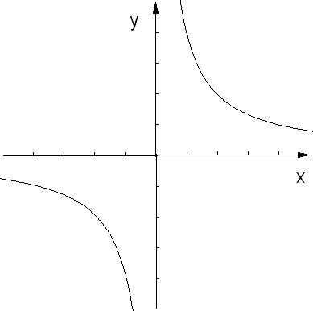 | 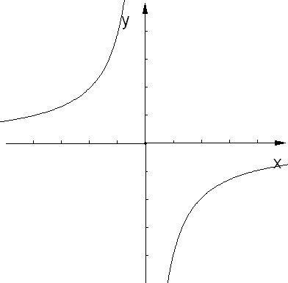
所在象限 | 一、三象限 | 二、四象限
的变化情况 | 在每个象限内随值的增大而减小 | 在每个象限内随值的增大而增大
对称性 | 当互为相反数时，对应的反比例函数图象既关于轴对称，也关于轴对称

2、在知识的运用中要注意什么？
3、你有什么收获？

布置作业：教科书P53 3

教案设计说明
本节课的教材安排在学生理解了反比例函数的意义并掌握了用描点法画函数图像的基础上进行教学。本节课既是本章学习的重点，同时也为接下来学习实际问题与反比例函数以及画二次函数的图象奠定基础。
本章内容属于《数学课程标准》中的“数与代数”领域，是在学生已经学习了平面直角坐标系和一次函数的基础上，再一次进入函数范畴的研究，通过本章的学习，让学生进一步理解函数的内涵，对已经学过的函数知识进行整合并感受现实世界存在的各种函数以及如何应用函数解决实际问题。
在数学教学过程中，数学实验和数学游戏是课堂教学中常见的也是有效的教学手段。在对较低学段的学生进行教学时，适当穿插游戏环节可以帮助大多数学生更好的投入到课堂教学中从而掌握知识、突破难点。
在练习设计与作业布置中都体现了分层次教学的要求，让不同层次的学生都能主动的参与并都能得到充分的发展，同时也遵循了面向全体与因材施教相结合的教学原则。
本节课的教学设计力求在每一个环节上都能以学生为主体，让学生自己完成知识的探索，体会他们的工作是有意义、有科学性、有创造性的。他们在本课的学习活动中始终是主动的探索者、研究者。我们教学的目的，就是要培养具有创新思维的人才，培养学生灵活运用基本理论解决问题的能力，为此给予精心的设计，持之以恒，学生的创新精神，和创造能力都将有一个巨大的提高。

